智慧醫護與長照創新教案徵件
教案名稱:機器人互動教學與虛擬實境於智慧手術護理實作之應用
課程名稱: 智慧手術護理實作

教師姓名:黃惠子

護理系
日期:115年6月24日

一、課程基本資料
智慧手術護理實作
開設學系 | 護理系
主要  負責教師 | 姓名 |  | 服務單位/職稱 |  | 負責任務
主要  負責教師 | 黃惠子 |  | 護理系/副教授 |  | 撰寫教案；拍片及VR實作
授課教師  (若有請自行增列) | 姓名 |  | 服務單位/職稱 |  | 負責任務
授課教師  (若有請自行增列) | 楊雅淑  陳煥華 |  | 護理系/講師  護理系/助理教授 |  | 拍片  教案諮詢
二、課程規劃
主題  (單元)  名稱 | 預計修課  年級/人數 | 開課  時間 | 專業知識  關鍵字 | 授課方式  (可複選) | 課程屬性 | 授課時數 | 列入畢業學分數
(自行增列) | 31 | 114 學年  2 學期 | 智慧護理  手術室  實作  VR  機器人 | □講習  □實驗  ▓實作  □實習  □其它 | □系訂必修  ▓系訂選修  □系外選修  □校訂必修 | 2 | 2
三、  (教學目標) | - 機器人互動教學器械與備物準備等基本照護技術於模擬情境。  - 能操作VR緊急醫療處置(CPR)及VR無菌技術及備物。
  - 教學方式與評量機制
請敘述教學與評量方式規劃(如授課講義設計、實務教材開發、教學活動、作業評量、課程平台、教具使用等設計)，並說明與現行方式之差異。

智慧手術護理實作課程教學與評量方式規劃
本課程導入「機器人互動教學」及「VR虛擬實境情境模擬訓練」，結合智慧科技與臨床實務，提升學生手術護理專業能力、臨床決策能力及跨域應用能力。

機器人操作教學單元
教學設計
- 教師編製機器人操作講義與操作手冊，介紹智慧醫療機器人於醫療場域之應用。
- 透過示範教學與分組實作，讓學生學習機器人基本操作、語音互動設計及衛教內容建置。
- 學生需設計手術病人衛教情境，將衛教內容輸入機器人系統，使機器人能執行術前、術後衛教任務。
- 模擬醫院手術室物流運輸流程，設定機器人執行手術器械運送至清潔消毒區之任務，培養智慧物流管理概念。
教具與教材
- AI互動機器人
- 機器人程式設計平台
- 手術室物流運輸模擬設備
- 教師自編操作教材
評量方式
- 機器人操作技能評量
- 衛教腳本設計與實作成果
- 分組情境演練表現
- 學習反思報告

二、緊急醫療急救措施VR實作單元
教學流程設計
- 運用現成VR急救訓練軟體及教師自行撰寫腳本拍攝製作之VR教材。
- 教師依照臨床急救情境（CPR）設計360度沉浸式情境。
- 學生可透過VR頭戴裝置或電腦版平台進行操作學習，不受時間及場地限制反覆練習。
- VR教材內建情境式測驗與決策關卡，學生需依據病人狀況做出正確判斷與操作。
- 系統即時提供回饋，協助學生發現錯誤並立即修正，提高自主學習成效。
教材開發特色
- 教師自行規劃腳本
- 拍攝真實臨床模擬情境
- 後製360度VR教材
- 建置互動式考題與即時回饋系統
- 支援VR及電腦雙平台操作
教具與平台
- Meta Quest VR設備
- 易課學習平台
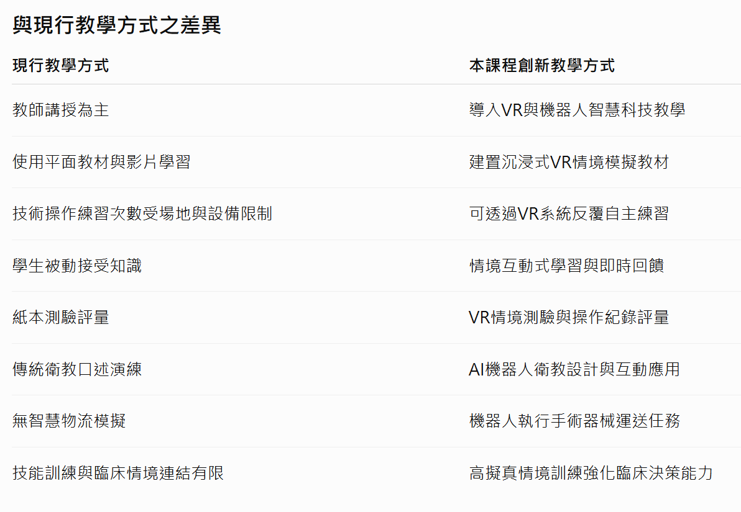

五、課程特色與預期效益
本課程透過「VR沉浸式學習＋AI機器人互動應用」雙軌模式，突破傳統示範教學限制，讓學生在安全且高擬真的環境中反覆練習。藉由即時回饋機制、情境式決策訓練及跨域科技應用，培養學生急救應變能力、手術護理專業能力、智慧醫療科技應用能力及團隊合作能力，提升未來進入智慧醫療場域之就業競爭力。
備註
主題內容可針對AI教學如何應用，並將場域問題與驗證轉譯為教材，透過「議題探索（Why）→ 問題定義（What）→ 專題設計（How）→ 推廣實踐（With Whom & Where）」四階段流程，轉化為可教、可學、可操作的課程教材。
說明: 本課程以AI智慧醫療應用於手術護理實作為核心，透過「議題探索（Why）→問題定義（What）→專題設計（How）→推廣實踐（With Whom & Where）」四階段教學模式，將臨床場域問題轉化為可教、可學、可操作之教材。課程針對急救訓練不足、臨床應變能力培養及智慧醫療設備應用等需求，導入教師自行撰寫腳本、拍攝與後製之VR急救情境教材，以及AI互動機器人實作教學。學生透過VR設備或電腦平台進行沉浸式急救訓練，並於情境中完成互動式測驗，即時獲得學習回饋；同時學習設計術前術後衛教內容導入機器人系統，並模擬手術器械智慧物流運送任務。課程結合智慧健康資訊整合實訓中心場域驗證，培養學生AI應用、問題解決、跨域合作及臨床決策能力，提升智慧醫療實務競爭力。
上述所列教材，若獲獎勵將認定屬於計畫補助產出之教學資源，相關成果資料將放置於指定之教材分享平臺。教材規劃開發過程，請遵守智慧財產權相關法規之規定。

- 六、教師自編操作教案教材

手術室實務/無菌技術與器械傳遞：教學教案腳本

教案撰稿人:黃惠子

架構(幕次)
- 外科刷手技術
- 穿無菌手術衣與外科戴手套
- 基礎器械辨識
- 手術安全確認程序(Time Out)
- 安全傳遞器械
演員：流動護理師(惠子)+主刷護理師(侑侑)+醫生(陳老師)+病人(宥瑄)
環境:學校手術實驗室內有刷手抬、手術台、器械桌、器械第一幕:外科刷手技術
  - 場景：刷手間，自動感應水槽前 。
主刷護理師：執行滅菌性外科刷手，取下戒指與手錶(拍攝完整刷手流程)。沖水時，手、前臂應始終高於肘部，並遠離身體，避免污水倒流污染手部。
畫面：護理師正在沖洗前臂，鏡頭特寫「手與肘部高度」。
【互動考題 1】：「進行外科刷手沖水時，下列哪一個姿勢是正確的？」
- 手與前臂高於肘部，水由手流向肘部
- 手部低於肘部，讓水往手部流
- 手自然垂放，水往下即可
✅ 正確答案：A

第二幕：穿無菌手術衣與戴手套
主刷護理師完整示範穿手術衣流程，戴手套(無台詞)
【互動考題 2】穿無菌手術衣時，以下哪一個動作是正確的？
    - 手臂完全伸出袖口後，再請巡迴護理師協助戴手套
    - 手保持在袖口內（closed method），由內向外穿戴手套
  - ✅ 正確答案：B
【互動考題 3】穿無菌手術衣過程中，手部正確的位置應為？
- 手伸出袖口，方便快速穿戴手套。
- 手留在袖口內，避免接觸非無菌區。
✅ 正確答案：B
【互動考題 4】穿好無菌手術衣準備戴手套時，正確的下一步是？
- 手伸出袖口，由巡迴護理師直接協助戴手套
- 維持手在袖口內，使用封閉式戴手套法
✅ 正確答案：B
  - 【互動考題 5】：遞交腰間繫帶給流動護理師後，應如何旋轉以接回帶子？(A) 順時鐘旋轉 (B) 逆時鐘旋轉。
第三幕：基礎器械核心組辨識
場景：無菌器械台 。
  - 流動護理師：請準備「基礎器械核心組」及常用止血器械 。攝影師可以放大檯面
  - 主刷護理師：
    - 台詞:刀柄選擇：常用的是 3 號與 4 號刀柄，若選擇 7 號刀柄此較長，主要用於大手術或深部組織 ，拆卸刀片教學，不可徒手拆卸刀片。
    - 台詞:若針對組織切割：選擇組織剪 (Metzenbaum)，此用於剪開較為精細的組織；若需處理肌肉較為粗硬組織，可選擇使用 Mayo組織剪(Cooper)。
    - 台詞:止血與夾取上使用蚊鉗 (Mosquito) 主要為處理微小血管止血，若使用 Kelly 為處理中型血管止血 。
  - 【互動考題 6】：請問 20 號刀片應裝於幾號刀柄?
- 應裝在 3 號刀柄（No.3 handle） (B) 4 號刀柄（No.4 handle）
做錯 (A) 的後果字卡
字卡：如果拿錯刀柄沒辦法置入。

第四幕：手術安全確認程序(Time Out)
場景：病人躺在手術台已鋪好無菌單，主刀醫師站在病人患側。全體人員環繞手術台。
流動護理師：現在執行劃刀前 Time Out
醫師:病人王伶柔，為 65 歲女性，診斷是右腳 Tibia fracture(脛骨骨折)今天要做 Open Reduction and Internal Fixation (ORIF)，預估 Blood loss 200 CC，預估手術時間 2 小時。
醫生 time out 完，刷手及流動，一起計數紗布 10 片、刀片 3 片，一起覆誦紗布 10 片刀片 3片
刷手護理師:手術器械及用物計數正確。
流動護理師：無術前藥物，以上資料正確，請開始進行手術。
新增加項目
流動護理師應與無菌人員(主刷護理師)保持 30 公分以上的距離。
情境:
流動人員因想看清楚手術桌上的東西，但離刷手人員及無菌區很接近
刷手人員立即制止，並拉開距離，並表示流動護理師應保持適當距離以免染污

【互動考題 7：Time Out 核心程序】
題目：在執行 Time Out 時，護理師應主動帶領團隊確認哪三項核心資訊？
(A) 病房號、主治醫師姓名、手術時間 (B)正確病人、正確部位、正確術式 。
做錯 (A) 置入字卡出現：「醫療事故警告」，顯示手術標記錯誤在左側，但診斷是右側。
第五幕：安全傳遞器械一、手術刀的安全傳遞
場景病人已鋪單完成，器械桌與 Mayo table 已備妥

流動護理師台詞:在手術中，手術刀具屬於高風險銳器，傳遞時必須確保方向正確、動作明確、視線確認。
主刷護理師台詞:動作演出（從器械桌拿起已裝好刀片的刀柄）（刀尖朝向自己、刀柄朝向醫師）
主刷護理師（台詞）:醫師，手術刀。（雙手穩定，刀柄直接遞向醫師掌心）醫師台詞:好，謝謝。
字卡顯示:刀刃永遠朝向自己，避免醫師或團隊成員受傷。

【互動考題 8：傳遞手術刀時，正確的方向是？】
- 刀尖朝醫師
- 刀尖朝自己正確答案：B
若選擇 A 則出現的紅色警示特效字卡提示：銳器永遠「刃朝內、柄朝外」

二、縫針與持針器的安全傳遞
俯拍：Mayo stand
特寫：持針器夾針位置
主刷護理師（台詞）:縫針傳遞的關鍵在於：針尖固定、方向正確。請【正確動作示範】（使用持針器夾住縫針）（夾在針體 前 1/3 處，針尖朝下、遠離醫師）動作演出
持針器平穩遞出，手不越過醫師手部。醫師:動作（穩定接過）:台詞:好。
【互動考題 9】：傳遞縫針時，正確方式為？
A 徒手拿針快速遞出
B 使用持針器固定針體後遞交正確答案：B
【互動考題 10】使用持針器夾縫針時，正確的夾持位置為？

- 夾在針體前 1/3 處
- 夾在針尖位置，避免掉落
✅ 正確答案：A
字幕出現:每一次安全的傳遞，不只是技術，而是對病人、醫師與自己的保護。 Safe Pass, Safe Surgery.

手術室實務／無菌技術與器械處理
分鏡拍攝表（含時間碼）
手術室實務／無菌技術與器械處理
分鏡拍攝表（含時間碼）【整合銳器安全傳遞】
時間碼 | 幕次 | 鏡號 | 鏡位 | 畫面／  動作 | 對話／旁白 | 教學重  點
00:00–00:30 | 第一幕 | 1-1 | 全景 | 刷手間 | 進入手術室前， | 情境導
 |  |  |  | 全景 | 第一道無菌防 | 入
 |  |  |  |  | 線，就是正確
00:30–01:30 | 第一幕 | 1-2 | 中景 | 刷手動 | 的外科刷手。  刷手前移除所 | 刷手原
 |  |  |  | 作示範 | 有飾品，水流 | 則
01:30–03:00 | 第一幕 | 1-3 | 特寫 | 沖洗與 | 由指尖往手肘。  雙手高於手肘， | 避免再
 |  |  |  | 進入手 | 以背部推門進 | 污染
03:00–04:30 | 第二幕 | 2-1 | 中景 | 術室  穿無菌 | 入。  只能接觸手術 | 無菌界
 |  |  |  | 手術衣 | 衣內層，外層 | 線
04:30–06:00 | 第二幕 | 2-2 | 中景 | 封閉式 | 視為無菌。  避免皮膚外露， | 封閉式
06:00–07:30 | 第三幕 | 3-1 | 俯拍 | 戴手套  器械桌 | 維持無菌狀態。  介紹基礎器械 | 技術  器械辨
07:30–09:00 | 第三幕 | 3-2 | 特寫 | 介紹  剪刀與 | 核心組。  Metzenbaum、 | 識  器械選
 |  |  |  | 刀柄 | Mayo 剪與刀 | 擇
09:00–10:30 | 第四幕 | 4-1 | 中景 | 手術刀 | 柄使用差異。  醫師，手術刀。 | 銳器安
 |  |  |  | 安全傳 | （刀刃朝內、 | 全
10:30–11:45 | 第四幕 | 4-2 | 特寫 | 遞  縫針安 | 柄朝外）  醫師，縫針。 | 防針扎
 |  |  |  | 全傳遞 | （使用持針器，
 |  |  |  |  | 針尖朝下）

11:45–12:45 第五幕 5-1 全景 Time
Out 執
行
確認正確病人、 SSI 防部位與術式。
12:45–13:00 結尾 END 慢推 手術室
穩定運
作
七、教學成果展示:學生照片
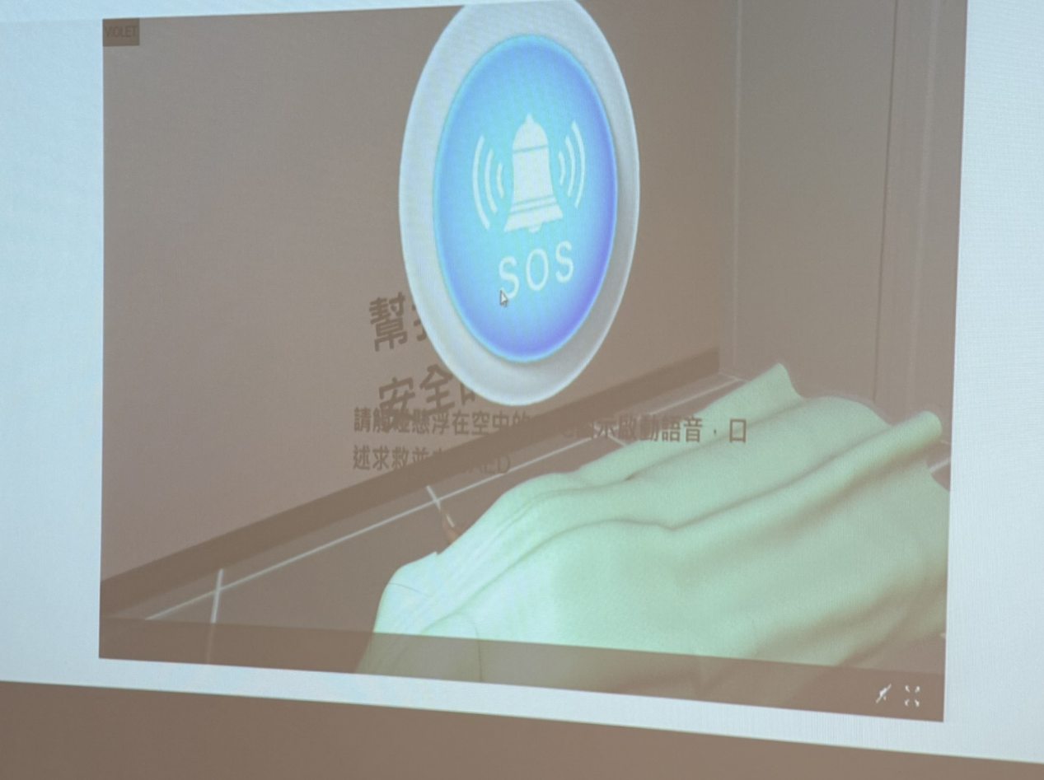 | 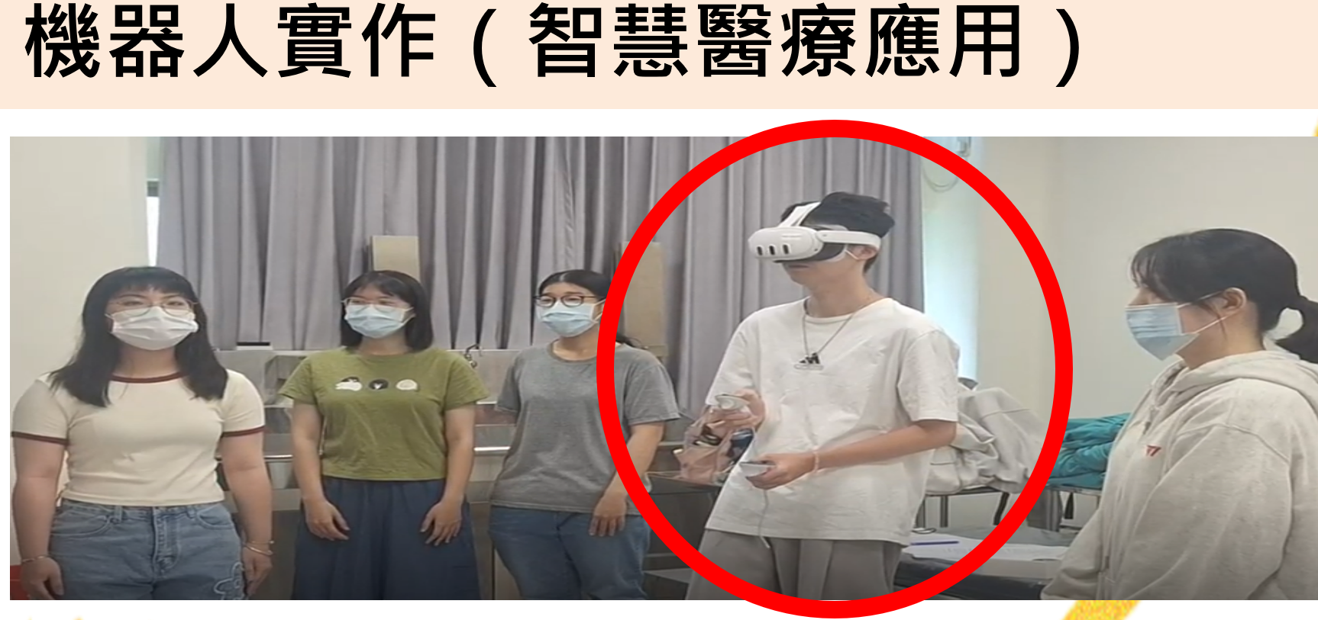
CPCR VR演練 | VR 演練
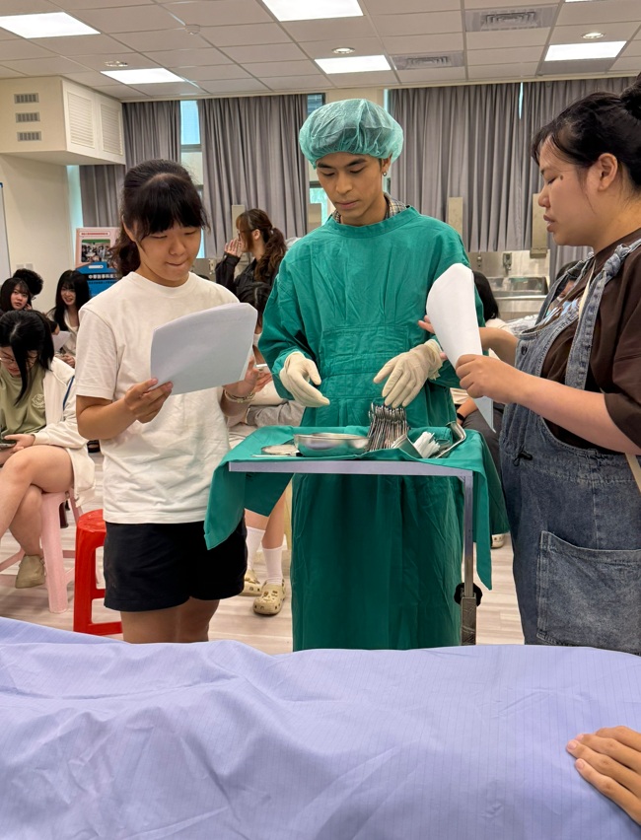 | 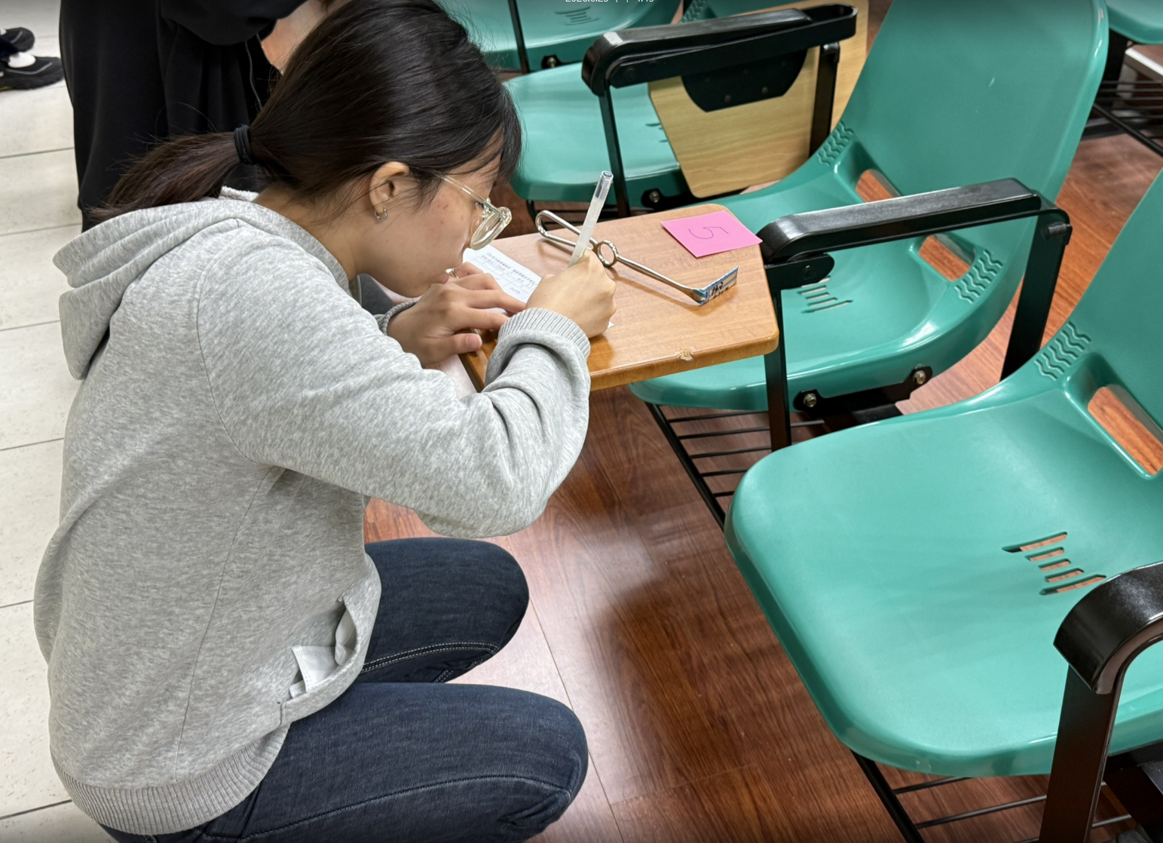
手術器械備物 | 手術器械跑台考試
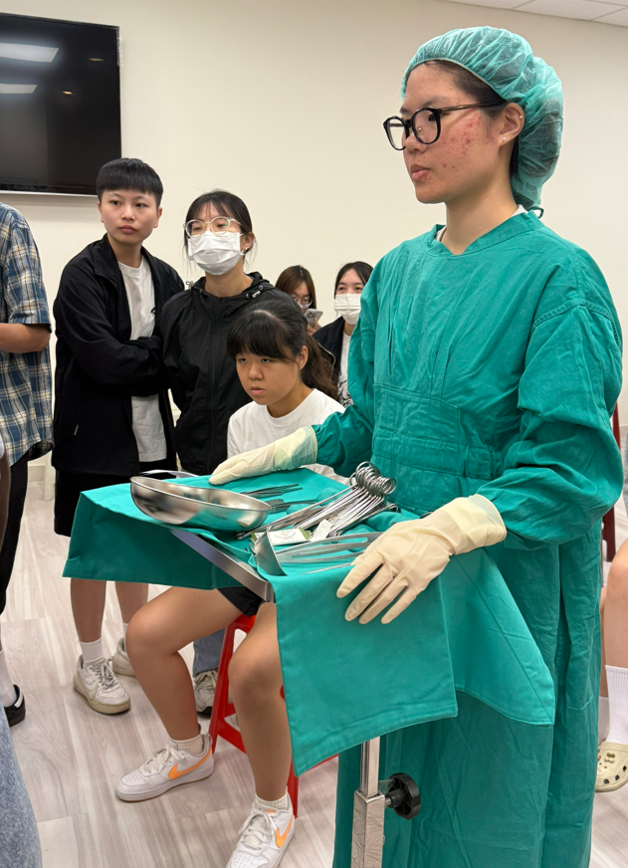 | 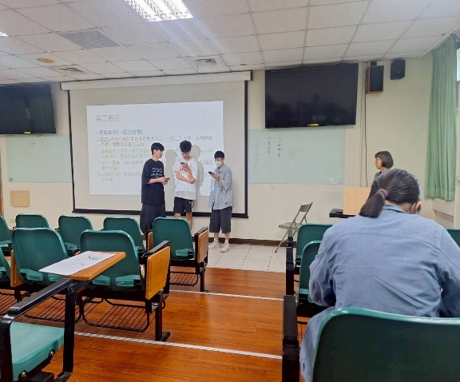
刷手器械備物 | 手術前焦慮角色扮演
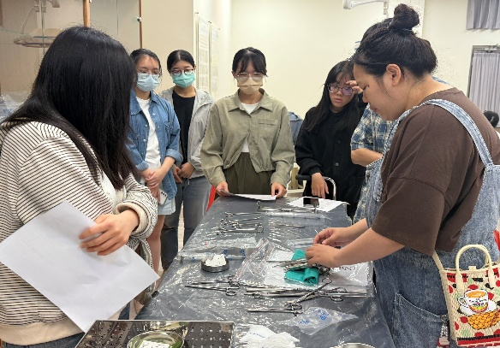 | 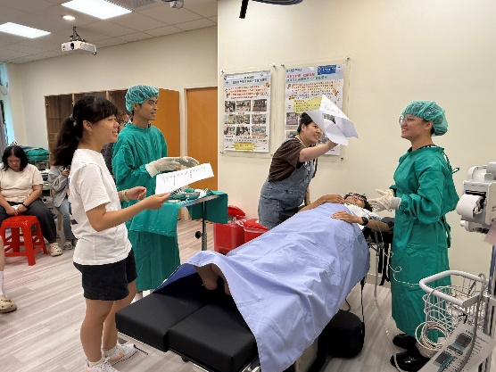
手術器械備物 | 手術全期演練
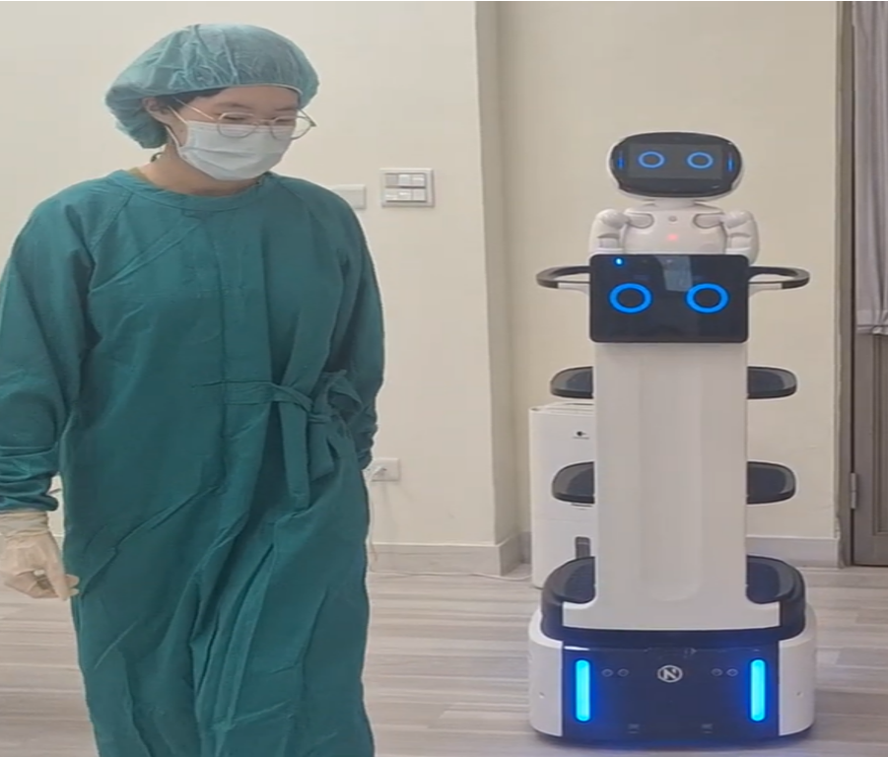 | 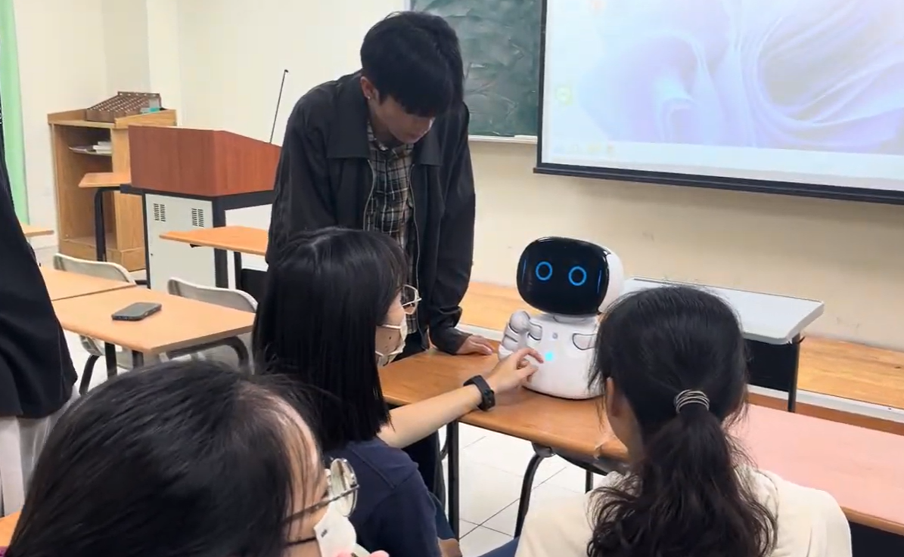
機器人實作 | 機器人實作

八、教學反思與與未來規劃

一、教學反思
本計畫透過機器人操作、VR沉浸式情境模擬及智慧科技融入手術護理教學，提升學生學習動機與參與度。從課程實施過程中發現，相較於傳統講述式教學，學生對於手術室環境認識、無菌技術概念及急救流程之理解更為具體，且能透過反覆操作降低臨床實習前的陌生感與焦慮感。
然而，教學過程中亦發現部分學生對於新興科技設備的操作能力差異較大，需投入較多時間進行設備操作指導。此外，VR情境雖能提供高度擬真體驗，但仍無法完全取代真實臨床環境中的團隊溝通、臨場應變及跨專業合作經驗。因此，如何兼顧科技應用與臨床實務能力培養，仍是未來課程精進的重要方向。
課程成果顯示，多數學生肯定智慧科技輔助學習的成效，並能將所學應用於情境模擬與實作演練中，顯示本課程已達成提升數位科技素養、問題解決能力及臨床實務能力之目標。

二、未來規劃
未來將持續優化智慧護理實作課程內容，朝向「AI與VR加上情境模擬」整合式教學模式發展，並規劃以下方向：
- 擴增智慧科技教學內容
導入生成式AI於護理照護決策、病人衛教及臨床案例分析。
結合智慧醫療設備與機器人應用，提升學生數位照護能力。
- 深化VR情境模擬教學
開發更多臨床案例，如手術安全、術後照護、急重症處置等情境。
建立分級學習機制，讓學生依能力逐步完成情境挑戰。
- 強化跨域合作與產學連結
安排智慧醫療場域參訪及專家講座，提升學生實務應用能力。
- 建立成效評估機制
持續蒐集學生學習成效、科技接受度及課程滿意度資料。
追蹤學生臨床實習表現與核心能力成長情形，作為課程改善依據。
- 推動教學成果擴散
發表教學實踐研究成果及參與相關競賽與研討會。

